133. Jahresbericht

Verbandsjahr 2020

Inhaltsverzeichnis
Vorstand 3
Geschäftsstelle 3
Verbandsorgan 3
Revisoren 3
Vertreter in der Landwirtschaftskammer des SBV 3
Delegierte des Schweizerischen Bauernverbandes 3
Ehrenmitglieder 4
133.Jahresbericht des Bauernverbandes Appenzell 2020 5
Das Landwirtschaftsjahr 5
Witterung und Fruchtbarkeit 6
Marktberichte 7
Milchmarkt 7
Nutzviehbestand 8
Fleischmarkt 8
Verarbeitungsvieh 8
Bankvieh 9
Kälber 9
Schweine 10
Lämmer 11
Hühnerhaltung 11
Politik 13
Agrarpolitik Bund 13
Verordnung des Bundesrates 13
Verordnung des WBF 13
Verordnung des BLW 13
Landsgemeinde 13
Grossrat Kanton Appenzell Innerrhoden 14
Verbandstätigkeit 15
Hauptversammlung vom 06.03.2020 im Restaurant Alpstein 15
Vorstandstätigkeiten 15
Berufsbildung 16
Schlusswort 17

Vorstand

Grossrat Sepp Koch,Loos, Gonten, Präsident
Walter Mock, Himmelberstrasse, Gonten, Vizepräsident
Bruno Schürpf, Göbsi, Haslen, Aktuar
Pius Neff, Gehrenberg, Schlatt
Bruno Bischofberger, Oberegg
Thomas Speck, Meistersrüte, Appenzell
Daniel Wyss, Wasserauen, Schwende

Geschäftsstelle

Hoferbad 2, Appenzell

Verbandsorgan

«Appenzeller Buur»
Redaktion: Claudia Manser, Hoferbad 2, Appenzell

Revisoren

Albert Neff, Fleckenmoos, Steinegg
Bruno Hersche, Hirschberg

Vertreter in der Landwirtschaftskammer des SBV

Grossrat, Sepp Koch, Loos, Gonten, Präsident

Delegierte des Schweizerischen Bauernverbandes

Grossrat, Sepp Koch, Loos, Gonten, Präsident
Walter Mock, Himmelbergstrasse, Gonten, Vizepräsident
Pius Neff, Gehrenberg, Schlatt

Ehrenmitglieder

Alt Hauptmann Emil Wild, Wasserauen, Weissbad
Alt Hauptmann Emil Dörig, Triebern, Weissbad
Alt Ratsherr Josef Dähler, Rinkenbach, Appenzell
Gebhard Streule, Hoferbad, Appenzell
Alt Ratsherr Johann Dörig, Leugangen, Weissbad
Hauptmann Walter Wetter, Gfell, Gonten
Alt Landammann Carlo Schmid-Sutter, Oberegg
Alt Landeshauptmann Lorenz Koller, Appenzell
Alt Grossrat Rolf Bischofberger, Oberegg
Alt Grossratspräsident, Hauptmann Sepp Neff, Rüti, Enggenhütten
Alt Ständerat Ivo Bischofberger Oberegg

133.Jahresbericht des Bauernverbandes Appenzell 2020

Das Landwirtschaftsjahr

Beim Überlegen was ich in diesem Jahr über das Landwirtschaftsjahr 2020 schreiben soll ist mir im ersten Moment nur ein Wort in den Sinn gekommen “Corona“. Auch wenn ich es möglichst vermeiden will darüber zu schreiben, komm ich mit 100 prozentiger Sicherheit nicht um dieses Wort und dessen Auswirkungen herum. Denn dieses Virus hatte auch uns Landwirte, über das ganze Jahr immer begleitet und uns in unserem Handeln beeinflusst. Aber nicht alles was mit Corona zu tun hatte war negativ. Es gab auch erfreuliches zu berichten. So wuchs die Wertschätzung, für die regionale Produkte, in der Bevölkerung stark an. Das hatte zur Folge dass die Betreiber von Hofläden und Direktvermarkter regelrecht Überrannt wurden.
Hingegen nicht so schön waren die Absagen von Viehschauen, Ausstellungen, Märkten und andere Veranstaltungen.
Politisch gesehen hat die Pandemie, dem Ansehen und Wertschätzung gegenüber der Bauern, sicher nicht geschadet. Im Gegenteil, durch die Pandemie ist die „Grüne Welle“ eher wieder in den Hintergrund gedrängt worden. Und somit wurde nicht alles, was mit Intensiver Landwirtschaft zu tun hat, als falsch oder zu wenig Ökologisch kritisiert.
Dieser Aspekt stimmt mich vorsichtig optimistisch, was die zwei extremen Agrar-Initiativen, „Trinkwasser und Pestizidfrei“ betrifft, die am 13. Juni zur Abstimmung kommen. Sollten diese oder eine davon eine Mehrheit erlangen, so wird es weitrechende Konsequenzen haben. Die aber nicht nur die Bauern betreffen würden, sondern das nachgelagerte Gewerbe auch. In diesem Sinne hoffe ich, dass möglichst viele an dieser Abstimmung teilnehmen und zwei Nein in die Urne legen.
Wegen dem Wetter im Jahre 2020 konnten wir Bauern uns nicht beklagen. Es war sehr wüchsig und die Schönwetterperioden kamen immer zur rechten Zeit, um das üppig gewachsene Futter zu konservieren. Genaueres erfährt ihr im Abschnitt Witterung und Fruchtbarkeit.
Der Markt ist wie jedes Jahr von steigenden und sinkenden Preisen geprägt, was die Bauern je nach dem Freud oder Ärgert bringt. Der ausführliche Bericht über die Märkte ist ebenfalls im Bericht nachzulesen.

Witterung und Fruchtbarkeit

Das Hoch Xia und Almar bescherten uns in der ersten Januarhälfte schönes und warmes Wetter. Ideal für Wald und- Holzarbeiten.
Am dritten Januar Wochenende besuchte uns kurz Frau Holle und brachte auch in die Tieferen Lagen einige Schneeflocken, bevor sich wieder einige Sonnenstrahlen zum Vorschein kamen und uns zum Schluss des Monats schöne Tage bescherten. Ab dem 28. Januar holten uns, dass Sturmtief Lolita und Petra in die Realität zurück, mit einem Wintereinbruch. Die zwei Damen brachten Schneefall und tiefe Temperaturen unter 0C°. Der Schneefall war nur von kurzer Dauer. Am 9 und 10 Februar besuchte uns schon die nächste Dame namens Sabine, die uns heftige Regenfälle brachte und mit Orkan artigen Böen über unseren Kanton fegte.
Der Restliche Februar war feucht und mild. Das Tief Bianca besuchte uns am 27 Februar mit starken Böen, auf dem Säntis und Kronberg wurden 169km/h bzw. 168Km/h gemessen, die für Sturm Frisuren bei Menschen und Tier sorgten.
Der März fing mit einem weiteren Sturmtief an. Dann wurde er abwechslungsreich und zum Ende hin mit Sonnenschein und einer Trockenperioden die Bauern zum güllnen und misten animierte.
Der April vor allem die Ostertage zeigte uns das Wetter von der schönsten Seiten mit viel Sonnenschein. Nur hiess es «Bleiben sie zuhause» der Grund, die CORONA-Pandemie.
Zuhause blieben die Sträucher und Gräser nicht, im Gegenteil sie nutzten das wüchsige Aprilwetter und zeigten sich in voller Blütenpracht. Somit konnten Anfangs Mai die ersten Silage eingebracht werden.
Die Eisheiligen machten Ihren Namen alle Ehre, sie bescherten uns kalte Nächte, begleitet mit ein wenig Schneefall. Ab dem 18. Mai herrschte sonniges, klares und wolkenloses Wetter mit sommerlichen Temperaturen. Die Tiere genossen Weidegang und im ganzen Kanton wurde um die Wette gemäht um das reichhaltige Heu einzubringen. Juni und Juli genossen die Tiere regelmässigen Weidegang bei wüchsigen und Fruchtbaren Wetter, somit konnte viel geheut und siliert werden. Am 26. Juni zog eine Gewitterfront über den Alpstein, leider wurde der Alpstall der «Mittleren Wartegg» von einem Blitz getroffen. Elf Rinder und drei Geissen fielen dem Feuer zum Opfer.
Am Morgen des 4 August führten diverse Bäche Hochwasser, und die darauf folgenden 24h stunden gab es eine Niederschlagsmenge von nicht weniger als 66mm in Form von Regen.
Es folgte eine Schönwetterperiode, bevor uns am 30 August das Sturmtief Kirsten heftige Regenfälle und die Bäche wieder zum steigen brachte. Der Monat September war mild und sonnig. Zum Monatsende gab es in den Höhenlagen einen Wintereinbruch, der den Alpstein in eine weisse Pracht verwandelte. Einige Wanderer trotzen dem Schnee und der Lawinengefahr, somit kam es in der Nähe der Altenalp zu einem Lawinenniedergang der eine 19 Jährige Wanderin verschüttete. Der Oktober zeigte sich eher kühl und Niederschlagsreich gefolgt mit ersten Bodenfrost.
Viele Bauern nützten den milden November um die Maschinen Winterfest zu machen und den Kühen und Schafen den letzten Weidegang zu gewähren.
Gleich zu Beginn des Monats Dezember zeigte sich Frau Holle von der schönsten Seite und bescherte uns am 6 Dezember starken Schneefall. Die Schneedecke von ca. 20cm konnte in den folgenden 10 Tagen betrachtet werden. Danach setzte bis zu Heiligabend Tauwetter ein somit, wir wie jedes Jahr Grüne Weihnachten feiern konnten. Zum Glück setzte an den folgenden Tagen wieder Schneefall ein, der Silvester und das neue Jahr konnten in einer weissen Pracht gefeiert werden.
Fazit das Wetterjahr 2020 war ein wüchsiges und Futterreiches Jahr.
Das Dürrfutter 2020 hatte einen durchschnittlichen Gehalt mit 5.4 MJ NEL, 88g APDE und 86g APDN. Einzig der Zuckergehalt ist im Vergleich der Vorjahre höher. Es sind 128g je kg TS. Dies ist auf die warmen sonnigen Perioden zurückzuführen.

Marktberichte

Milchmarkt
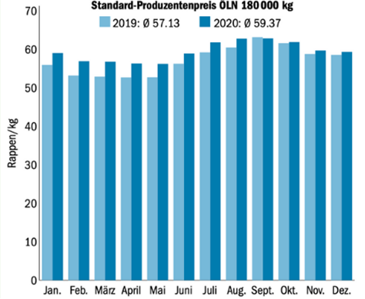
Im Durchschnitt zahlten die Milchkäufer im Jahr 2020 drei Rappen mehr für ein Kilogramm Milch.
Der von den Schweizer Milchproduzenten (SMP) kalkulierte Standard-Produzentenpreis (SPP) für eine jährliche Milchlieferung von 180‘000 Kilogramm inklusive 4.5 Rappen Milchzulage beträgt im Dezember (Durchschnitt der zwölf Vormonate) 59.4 Rappen. Damit ist er im Vergleich zum Vorjahr 2.2 Rappen höher.
Vom Januar bis August sind die Preise im Schnitt gut drei Rappen über dem Vorjahr gelegen. Vom September bis Dezember waren es im Schnitt noch 0.4Rappen. Der Hauptgrund für diese Entwicklung sind die Preiserhöhungen mit der Einführung des Grünen Teppichs per 1. September 2019. Ab Juli sind leichte Preiserhöhungen durch Butterknappheit beobachtet worden.
Für A-Milch sind 2020 im Durchschnitt 2.8 Rappen mehr bezahlt worden als im Vorjahr. Von Januar bis August hat die Differenz 4.6 Rappen betragen. Von September bis Dezember ist der A-Preis 0.9 Rappen unter das Vorjahrniveau gefalle. Für B-Milch haben die Milchkäufer 1.8 Rappen mehr im Durchschnitt über das ganze Jahr Bezahlt.
Die Milchproduktion ist im 2020 stabil geblieben. Es wurden 0.2 Prozent mehr produziert als im Vorjahr. Verschiebungen gab es aber bei der Segmentierung der eingekauften Milch. Laut SMP ist insgesamt fast gleich viel A-Molkereimilch eingekauft worden wie im letzten Jahr. Nämlich 71 Prozent, dies beträgt ein leichtes Minus von einem Prozent. Grössere Verschiebungen gab es unter dem Jahr. So wurde vom Januar bis Juni fünf Prozent weniger A-Milch eingekauft, im Vergleich zum Vorjahr. In den Sommermonaten stiegen die Menge wider auf das Niveau des Vorjahres. Ab Oktober ist der Anteil der A-Milch im Schnitt sechs Prozent über das Vorjahresniveau gestiegen. Dies war vor allem dem höherem Inlandkonsum wegen Corona zuzuschreiben.
Die Preise für Käsereimilch haben sich ebenfalls nach oben bewegt. Franko Käserei haben die Produzenten für diese Milch im Schnitt der letzten zwölf Monate 75.6 Rappen erhalten. Nicht einberechnet sind dabei die drei Rappen Siloverzichtszulage. Dafür die 4.5 Rappen Verkehrsmilchzulagen.
Die Biomilchmenge ist in den letzten zwei Jahren stetig um vier Prozent gestiegen. Aus diesem Grund hat Mitte 2019 ein deutlicher Preisrückgang bei der Bio-Molkereimilch eingesetzt. Dieser Rückgang wurde Mitte 2020 wegen der Corona-Situation gebremst. Da die Nachfrage nach Bio-Milch angestiegen ist. Für die Bio-Molkereimilch wurde 2020 im Schnitt 80.2 Rappen bezahlt. Das ist ein Minus von 0.9 Rappen im Vergleich zum Vorjahr.

Nutzviehbestand

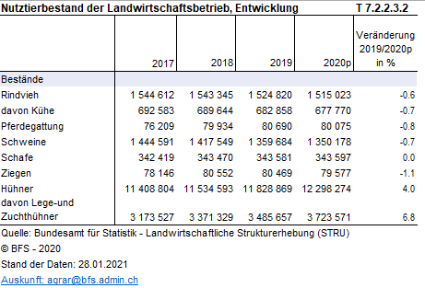
Wie ihr in den Tabelle sieht ist der Rindviehbestand im letzten Jahr um rund 10 000 Tiere gesunken. Die meisten von ihnen waren Kühen, wiederum sind von den 10 000 Kühen fast die Hälfte Milchkühe rund 4 000. Somit ist es nicht gerade verwunderlich das Metzgkuhpreise so hoch sind. Denn diese Tiere fehlen schlussendlich auf dem Markt.
Bei den anderen Tierkategorien hat sich im letzten Jahr nicht viel verändert ausser der Hühnerbestand ist um
450 000 Tieren angewachsen. Zum einem sind es rund 200 000 Leghennen zum andern nochmals rund so viel andere Hühner wie Mastpoulet.

Fleischmarkt

Der Fleischmarkt war im vergangenen Jahr unterschiedlich stark von der COVID-Pandemie betroffen. Nach dem zeitweisen Lockdown im Frühjahr 2020 konnte sich der Fleischmarkt dank der freundlichen Grillsommer sowie den regulierenden Marktentlastungsmassnahmen zeitweise erholen. Die restriktiven Massnahmen und deren Verschärfung im Herbst und Winter traf die Gastronomie und deren Zulieferer wiederum hart. Die Ungewissheit über den weitern Verlauf der Pandemie stimmt vor allem die Fleischverarbeitung im Fokus auf den Aussen-Haus-Verzehr pessimistisch.

Verarbeitungsvieh

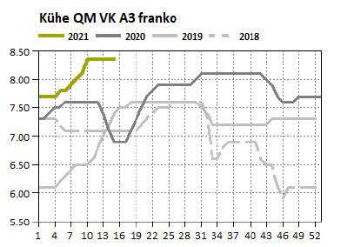
Im 2020 stieg der Preis für Schlachtkühe A3 um 7.8% an, so lag er im vierten Quartal bei 7.80 Fr. / Kg SG.
Die Produktionsmenge beim Kuhfleisch sank, im Jahr 2020, deutlich um 4.8%.
Die Importe für Rindfleisch (Kuhschlachthälften, Nierstücke/High Quality Beef) erfuhren 2020 keine einheitliche Gesamtentwicklung. Während die teuren Edelstücke aufgrund der restriktiven Massnahmen im wichtigen Gastronomieabsatzkanal deutlich weniger gefragt wurden (Importrückgang um -7.4%), zog der Bedarf nach importierten Kuhschlachthälften aufgrund der tiefen Inlandproduktion insbesondere im dritten Quartal 2020 stark an. Bei den Kuhschlachthälften führte dies über das gesamte Jahr 2020 zu einem Importplus von +8.4%. Die Entwicklung während des Jahres zeigte deutlich den Einfluss der Massnahmen im importverhalten der Branchenakteure: Mit den Lockerungen im Sommer stiegen auch die Importe wieder an, gegen Ende Jahr sind diese wieder zurückgegangen.

Bankvieh

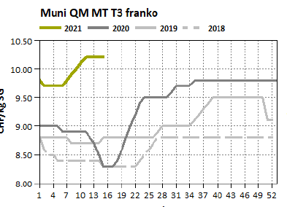
Der Bankviehmarkt (Rind, Muni und Ochsen) erfuhr im dritten und vierten Quartal einen Preisschub gegenüber der Vorperioden und dem Vorjahr (Muni QM T3: 9.80 Fr. / kg SG im Q4 2020). Durchschnittlich stieg der Preis über das gesamte Jahr 2020 gesehen um rund 3.5% gegenüber 2019.
Die Produktionsmengen beim Bankvieh, sind im vergangenen Jahr um 4.0% gegenüber vom Vorjahr gestiegen. Wobei der grösste Zuwachs im zweiten (+7.8%) und vierten Quartal (+4.4%) verzeichnet wurde.

Kälber

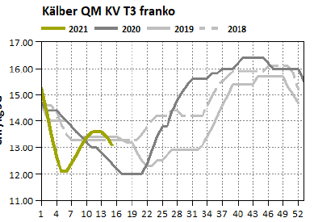
Die Kälberpreise stiegen nach dem Preistief im Frühling ebenfalls und verzeichneten in der Jahresbilanz ein Plus von 4.4%. Allerdings hat es mit der zweiten behördlich verordneten Restaurantschliessungen im Dezember 2020 wieder einen Preisrutsch nach unten gegeben, der sich zu Jahresbeginn 2021 deutlich bemerkbar machte. Die Kalbfleischproduktion sank im Jahr 2020 um 4.3%.

Schweine

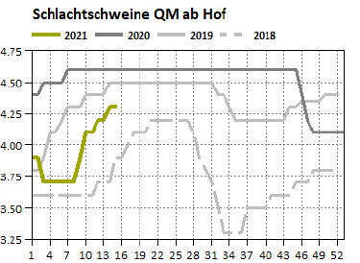
Der Schweinemarkt ist gegen Jahresende aus dem Gleichgewicht geraten. Das Übergebot in der Produktion drückte den den Produzentenpreis deutlich, wobei das Preisniveau über das ganze Jahr 2020 noch über dem Vorjahresniveau lag.
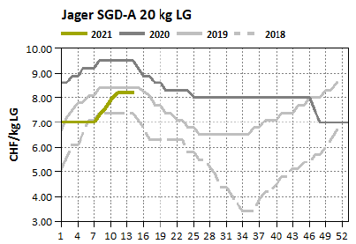
Die Produzentenpreise für Schlachtschweine nach QM-Standard lag im vierten Quartal mit durchschnittlich 4.36 Fr / kg SG 1.0% über dem Preis der Vorjahresperiode. Nachdem über den gesamten Frühling und Sommer der Preis auf 4.60 Fr / kg SG zu liegen kam, wirkte gegen Ende Herbst der Angebotsüberhang auf den Preis, wodurch dieser beim Jahreswechsel bei 4.10 Fr / kg SG lag.
Die Produktion von Schweinefleisch lag 1.6% über dem Vorjahr, wobei im vierten Quartal mit +3.6% der grösste Anstieg gegenüber der Vorjahresperiode verzeichnet wurde. Entsprechend stieg der Preisdruck auf Schlachtschweine im vierten Quartal deutlich an.
Die Preise für Jager SGD-A 20kg LG waren anfangs Jahr mit fast 9.0 Fr. im Vergleich zum Vorjahr um fast 2.0 Fr. höher. Er stieg dann noch auf 9.5 Fr. an. Auf Mitte Jahr sank er auf 8.0 Fr. und blieb bis fast zum Jahresende konstant auf diesem Niveau. Für den Jagerpreis untypisch sank er auf Ende Jahr nochmals um 1.0 Fr. Im Vergleich zu den zwei Vorjahren, da war der Preis immer gestiegen.

Lämmer

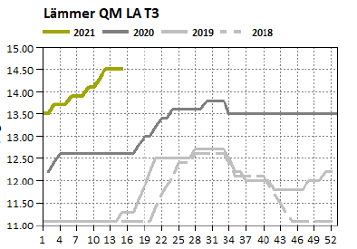
Den Grössten Preiszuwuchs gab es im Jahre 2020 bei den Schlachtlämmern. Er stieg um 11.2% im Vergleich zum Vorjahr.
Durch die tiefe Inlandproduktion von Lammfleisch stieg der Preis stark an. Aber nicht nur der Preis stieg an sondern auch die Einfuhr. Im Vergleich zum Vorjahr um 15.5%

Hühnerhaltung

Das Jahr 2020 wird als aussergewöhnliches Jahr in Erinnerung bleiben. Der Ausbruch der COVID-19 Pandemie hat die Konsummuster der Schweizer Bevölkerung stark beeinflusst. Der Schweizer Eiermarkt war besonders stark betroffen. Die zeitweise Schliessung der Gastronomie hat zu deutlichen Absatzeinbussen von Eier- und Eiprodukten im Food-Service-Kanal geführt. Mit 927 Mio. Konsumeiern erreichte der Absatz im Detailhandel hingegen einen neuen Allzeitrekord. Bedingt durch die Massnahmen zur Eindämmung der Pandemie verlagerte sich der Lebensmittelkonsum insgesamt in die eigenen vier Wände, was im Eierbereich zu einer überproportional höheren Nachfrage von Schaleneiern führte. Es lassen sich jedoch nicht alle Entwicklungen im Eiermarkt mit der COVID-19- Pandemie erklären.
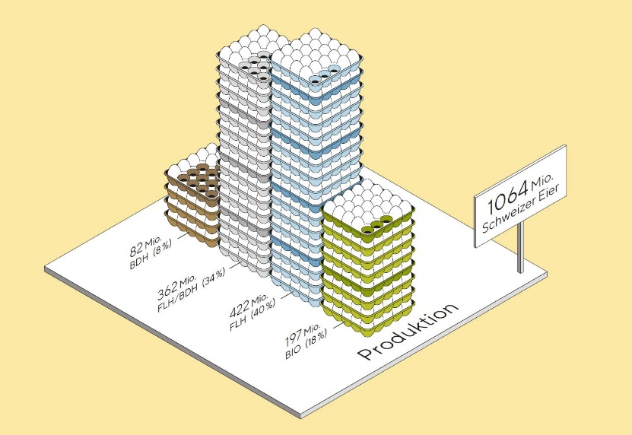
Unabhängig von der Pandemie und aufgrund der stetig wachsenden Nachfrage nach Schweizer Eiern durchbrach die Schweizer Eierproduktion zum zweiten Mal in Folge die Milliardengrenze und erreichte mit 1064 Mio. Stück gemäss Aviforum ein Plus von +6,3 % gegenüber dem Vorjahr. Die Bio-Produktion stieg überproportional und erreichte mit einem Produktionsanteil von 18,5 % einen neuen Höchstwert. Die Mehrproduktion wurde dadurch erreicht, dass zum Teil neue Produktionseinheiten erstellt und somit mehr Legehennen eingestallt wurden. Die Legeleistung je Legehenne blieb jedoch konstant bei einer geschätzten Lebenslegeleistung von 340 Eiern pro Tier. Der grösste Teil der Eierproduktion floss erwartungsgemäss in den Konsumeierkanal. Die Zahl der Schweizer Verarbeitungseier wird für 2020 auf rund 85 Mio. Eier geschätzt, was in etwa einem konstanten Wert gegenüber dem Vorjahr bedeutet. Grund dafür ist, dass durch den zeitweisen Engpass von Schweizer Eiern im Detailhandel auch potenzielle Aufschlageier (z.B. Kleineier) als Schaleneier vermarktet wurden.
Die behördlichen Massnahmen zur Eindämmung der Pandemie haben zu einem deutlichen Anstieg bei den Importeiern geführt. Der Mehrbedarf an Schaleneiern für den Heimverzehr führte dazu, dass die Nachfrage nicht mit Schweizer Eiern gedeckt werden konnte. Daraus folgte ein erhöhter Importbedarf an Konsumeiern von über 20 % auf 303 Mio. Stück. Das ist der höchste Importwert seit 30 Jahren. Um diesen zusätzlichen Bedarf zu decken, wurde das Importkontingent für Konsumeier im Jahr 2020 auf Antrag der Branche zweimal um insgesamt 3000 Tonnen erhöht. In der Bilanz wurden damit die stark gesunkenen Importe von Verarbeitungseiern und Eiprodukten mehr als kompensiert. Insgesamt stieg die Aussenhandelsbilanz zugunsten der Importe um 1,6 % auf 597 Mio. Eier. Da die inländische Produktion allerdings noch stärker zugelegt hat, sank der Importanteil um 1,1 Prozentpunkte auf 35,9 %.
Der Eierpreis blieb im 2020 weitgehend stabil. Es gab nur kleine Schwankungen. Für das Jahr 2021 wurde ein tieferer Produzentenpreis ausgehandelt, Da die Produzentenkosten (Futtermittel, Junghennen) im 2020 gesunken sind.

Politik

Agrarpolitik Bund

Auch im Jahre 2020 wurde unter der Bundeshauskuppel viel über und wegen der Landwirtschaft diskutiert. So wurde anfangs Jahr von Bundesrat ein Schleppschlauch Obligatorium in die Luftreinhalteverordnung geschrieben. Diese soll auf Januar 2022 Inkrafttreten. Ein anderes heisses Eisen ist die AP 22+, die noch lange für rote Köpfe sorgen wird. Zu guter Letzt ist da noch die Trinkwasserinitiative die am 13. Juni zur Abstimmung kommt. Das sind nur drei der vielen Themen über die debattiert und geredet wurde.

Verordnung des Bundesrates

- Organisationsverordnung für das EJPD
- Organisationsverordnung für das WBF
- GUB-GGA-Verordnung
- Direktzahlungsverordnung
- Bio-Verordnung
- Berg und Alp-Verordnung
- Strukturverbesserungsverordnung
- Verordnung über die sozialen Begleitmassnahmen in der Landwirtschaft
- Agrareinfuhrverordnung
- Verordnung über die Ein- und Ausfuhr von Gemüse, Obst und Gartenbauerzeugnisse
- Pflanzenschutzmittelverordnung
- Futtermittelverordnung
- Verordnung über die Gebühren für den Tierverkehr
- Verordnung über Informationssysteme im Bereich Landwirtschaft

Verordnung des WBF

- Verordnung des WBF über die biologische Landwirtschaft
- Saat- und Pflanzgutverordnung des WBF
- Verordnung des WBF über den zivilen Ersatzdienst

Verordnung des BLW

- Verordnung des BLW über Investitionshilfen und soziale Begleitmassnahmen in der Landwirtschaft
- Verordnung des BLW über die biologische Landwirtschaft
Näheres zu den einzelne Beschlüssen auf der Internetseite des BLW (www.blw.admin.ch)
Pfad: Politik / Agrarpolitik / Agrarpakete Aktuell / Verordnungspaket 2020

Landsgemeinde

Die Landsgemeinde wird dieses Jahr definitiv in die Geschichtsbücher eingehen, zuerst musste sie verschoben, danach abgesagt werden. Grund: der immer noch bekannte Virus Corona.
Somit kam es zu einer Premiere, das Innerrhoden Volk musste die Geschäfte per Urne abstimmen.
Monika Rüegg Bless wurde zur neuen Stadthalterin gewählt, sie tritt somit die Nachfolge von Antonia Fässler an, die nach zehn Jahren Regierungsrätin Ihren Rücktritt bekannt gab.
Die beiden Sachvorlagen «Revision des Steuergesetztes» und «Einführungsgesetz zum Bundesgesetz über Geldspiele» wurden beide mit JA angenommen.

Grossrat Kanton Appenzell Innerrhoden

Im Jahr 2020 tagte der Grosse Rat an vier Sitzungen. Erfreulich ist die Präsenz der Innerrhoden Landwirte. Sie konnten Ihre Anliegen in verschiedenen Kommissionen einbringen und auch an den Beratungen im Grossen Rat sich zu Word melden.
In der Session vom 22 Juni 2020 übergab Monika Rüegg Bless, Appenzell Ihr Amt als Grossrat Präsidentin an Ihren Nachfolger Matthias Rhiner, Oberegg
Wir gratulieren Matthias Rhiner zur seiner Wahl, viel Erfolg und gutes Gelingen in seiner Amtszeit.

Verbandstätigkeit

Hauptversammlung vom 06.03.2020 im Restaurant Alpstein

Der Präsident Josef Koch begrüsst die Anwesenden ganz herzlich zur Hauptversammlung des Bauernverbandes Appenzell Innerhoden.
In diesem Jahr füllte sich der Sall des Restaurant Alpstein gut.
Josef Koch fing in diesem Jahr, bei seiner Eröffnungsrede, mit dem Corona-Virus an. Er gab seine Gedanken und Bedenken preis.
Danach redet er über die stetig wachsenden Erwartungen und Anforderungen von der Bevölkerung gegenüber den Landwirten.
Er berichtet aber auch über positive Entwicklungen vor allem in unserm Kanton. Er ist erfreut darüber, dass die Bauern immer wieder neue Wege beschreiten um Innovativ zu bleiben.
- Das Protokoll wurde von den Stimmberechtigten genehmigt und dem Aktuar Bruno Schürpf verdankt.
- Mit einem Eigenkapital von 617‘902Fr. und einem Gewinn von einem 24‘785Fr. schloss die Jahresrechnung gut ab.
- Die Versammlung wählte:
Josef Koch, Gonten, Präsident
Walter Mock, Gonten, Vizepräsitent
Bruno Schürpf, Haslen, Aktuar
Pius Neff, Schlatt
Bruno Bischofberger, Oberegg
Thomas Speck, Meistersrüte
Daniel Wyss, Schwende
Sie wurden einstimmig wieder gewählt.
- Der Jahresbeitrag wird bei 50Fr. belassen.
- Wildhütter Ueli Nef erläutert die Rehkitz im Kanton Appenzell Innerrhoden und den Erfolg im letzten Jahr. Der Vorstand hat sich auch für die Anschaffung einer Suchdrohne entschieden.
- 13 Schulabgänger konnten mit einem Präsent geehrt werden.
- Sechs Absolventen wurde für die bestandene Berufsprüfung geehrt.
- Drei für den Agrotechniker HF
- Anita Müller für den Agronom
- Ivo Bischofberger wurde als Ehrenmitglied aufgenommen
Der Präsident bedankt sich bei allen Anwesenden und erklärt die Hauptversammlung für geschlossen.

Vorstandstätigkeiten

Der Vorstand traf sich zu fünf Sitzungen, debattierte über aktuelle agrarpolitische Themen des Bundes und Kanton. Es wurden auch wieder mehrere Vernehmlassungen mit den Bäuerinnen diskutiert und geschrieben. In diesem Jahr traf sich der Vorstand unterandrem auch mit dem Tourismusverband. Um die nicht befriedigende Situation mit den Touristen im Alpstein zu besprechen und nach Lösungen zu suchen.
Die Suche nach geeigneten Personen für die vakanten Ämter nahm für die Kommission viel Zeit in Anspruch.
Die meisten Veranstaltungen an denen der Vorstand ansonsten teilnahm wurden wegen Corona abgesagt.

Berufsbildung

Fünf Lehrlinge konnten im Jahr 2020 erfolgreich die Lehre als Landwirt EFZ abschliessen.

Bürki Patrik Juggen 2 9413 Oberegg
Fässler Dominik Schwendentalstrasse 91 9057 Weissbad
Gmünder Hansueli Leimensteigstrasse 31 9054 Haslen
Inauen Lukas Sonnenhalbstrasse 54 9050 Appenzell
Räss Thomas Alte Eggerstandenstr. 27 9050 Appenzell Steinegg

Agrarpraktiker EBA

Dietsche Benedikt Hofstrasse 33 9413 Oberegg
Geiger Dominik Eschenmoostrasse 45 9413 Oberegg

Betriebsleiter

Schefer Thomas Laufteggstrasse 44 9108 Jackobsbad

Meisterprüfung

Sonderegger Florian Kirchplatz 4 9413 Oberegg
Fässler Josef Bergerstrasse 14 9057 Weissbad

Agrotechniker HF

Fässler Josef Bergerstrasse 14 9057 Weissbad

Schlusswort

In diesem Jahr war plötzlich die Biodiversität, Klimawandel, Nachhaltige Nahrungsmittel und Klimaschutz kein Thema mehr. Sondern alle sprachen nur noch von dem Coronavirus und dessen Auswirkungen. Viele waren nur noch mit sich selbst Beschäftigt und wahren in Sorge wie sie zu genügen Lebensmittel und anderen lebenswichtige Artikel kommen. Dies ergab in vielen Einkaufsläden bizarre Bilder wenn ganze Gemüse- oder Klopapiergestelle leer geräumt waren.
Für die Landwirtschaft hatte es einen sehr positiven Effekt. Sie rückten aus dem Fokus der Klimaaktivisten und der Kritiker der heutigen Landwirtschaft. Sie wurden sogar wieder mehr geschätzt und viele Konsumenten waren froh, dass sie ihr Lebensmittel Privat oder über Hofläden beziehen konnten. Ich hoffe nur das dieser Trend auch anhaltend ist. Den wenn ich in die nähre Zukunft schaue, müssen wir um jeden wohlgesinnte Bürger froh sein, der die produzierende Landwirtschaft unterstützt. Denn um die zwei Abstimmungen (Trinkwasser- und Herbizid Initiative) mit zwei Nein zu beantworten brauchen wir jede Stimme. Würden diese zwei Abstimmungen angenommen sehe ich Schwarz für die Landwirtschaft wie sie jetzt ist. Ganz sicher würden es viele Betriebe in unserem Kanton hart treffen und ganze Existenzen in den Ruin treiben.
In diesem sinne geht am 13. Juni abstimmen und legt zwei Nein ein und sagt Ja zu einer produzierenden Landwirtschaft in der Schweiz.
In diesem Sinne wünscht euch der Vorstand des Appenzeller Bauernverbandes ein erfolgreiches und erfreuliches Jahr 2021.

Haslen im April 2021 Bruno Schürpf

